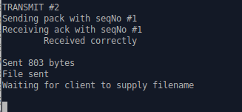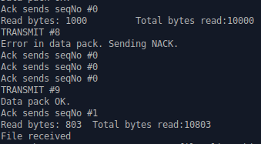

Server har sendt fil på 10803 kb.

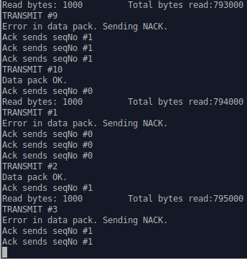Modtaget fil på 10803 kb.

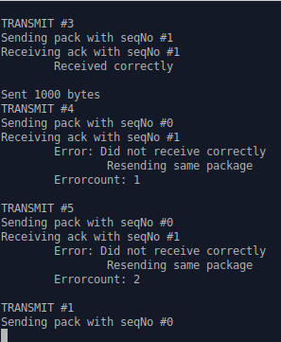

Server sender fil på 1 mb.

Client modtager fil på 1 mb. Sender tit fejl pga timingsproblemer.



Filstørrelsen på server

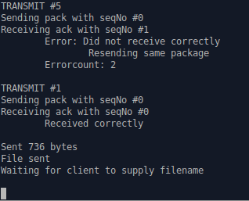

Server har sendt filen. Venter på ny klient.

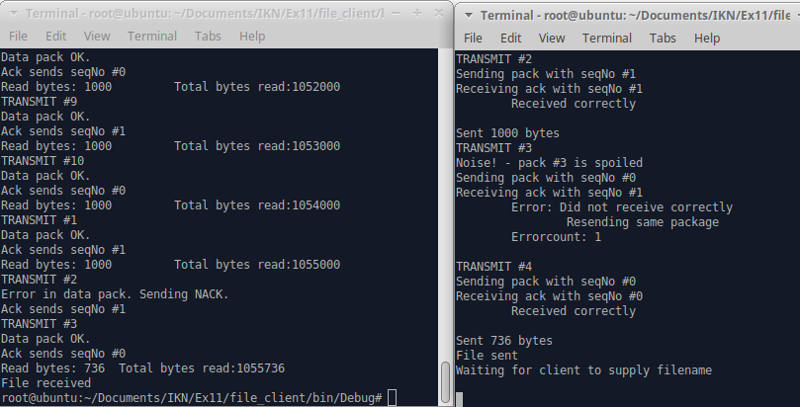

Sender en fil på 1 mb. Modtages fint.

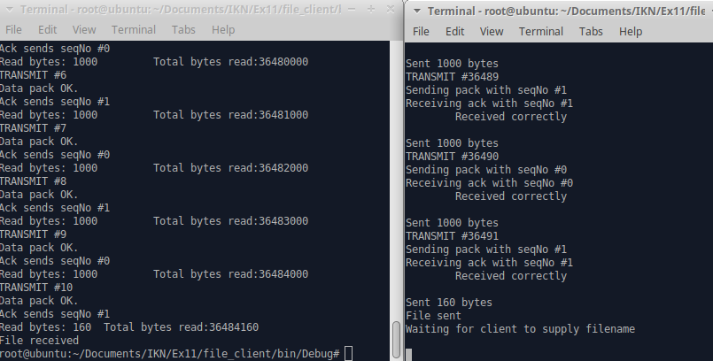

Sender fil på 36 mb. Modtages fint.

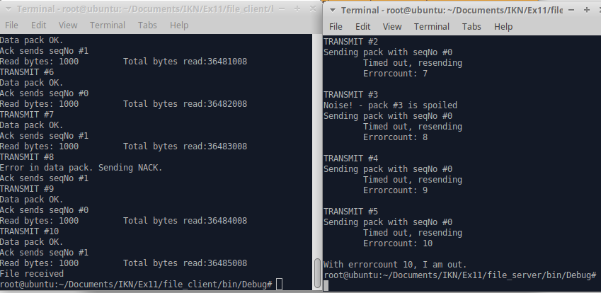

både med ack og datafejl. Ack sker hvert på 2. transmit.

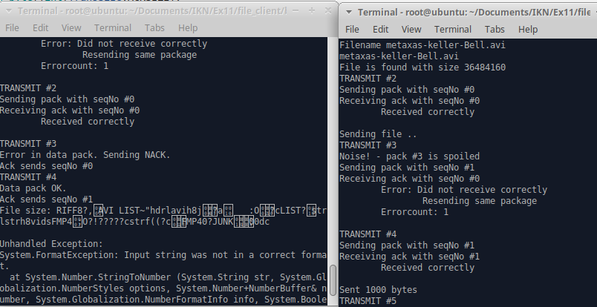

Både med ack og datafejl. Ack sker ved transmit #1. sker en exception idét at serveren sender den rigtige filstørrelse men klienten modtager med en ack fejl og venter herefter på en ny datapakke. Dog er serveren så i gang med at sende den næste pakke som er filen selv. Dette modtager klienten som ikke er korrekt. Dette er valgt ikke at blive håndteret, så der er ikke indsat ack-fejl (udkommenteret) da denne fejl kan forekomme når der sendes en ack-fejl på den sidste pakke i hver transmission.

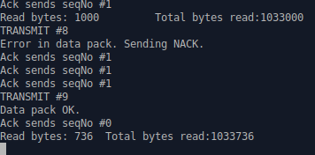

Client modtager ikke hele filen: pakker er mistet.

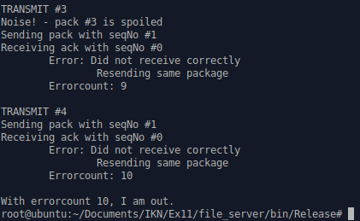

Fejl på server: modtager forkert.

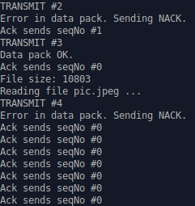

Client: sender konstant fejl (men modtager resten af pakken – ergo fejl igen. Skal vente på at transmissionen er færdig på server – deraf 200 ms ventetid.)

**IN DEBUG:**

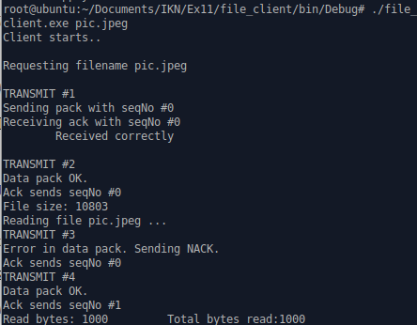

Client sender filnavn. Modtager herefter fil (error i transmit #3!!)

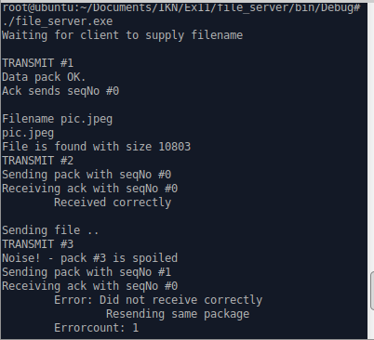

Server modtager filnavn og sender filstørrelse samt filen. Error i transmit #3 hvormed pakken bliver gensendt.